CAHIER DES CHARGES
StreamPulse
Plateforme de streaming audio en direct

Projet : PEC2 — Développeur d'Applications
Version : 1.0
Date : Septembre 2026
Alexis Menez, Youri Emmanuel, Tim Tati

Cahier des charges — StreamPulse 2
1. Présentation du projet 2
1.1 Contexte 2
1.2 Objectifs 2
1.3 Périmètre 2
2. Acteurs et rôles 2
3. Spécifications fonctionnelles 3
3.1 Gestion des comptes 3
3.2 Diffusion live 3
3.3 Écoute 4
3.4 Bibliothèque personnelle 4
3.5 Recommandations 5
3.6 Administration 5
4. Architecture technique 5
4.1 Stack 5
4.2 Organisation du code 5
4.3 Décisions architecturales (ADR) 6
5. Schémas UML & BPMN (Ce3.6.1) 6
5.1 Diagramme de classes — Modèles Flutter 6
5.2 Diagramme de composants — Architecture globale 8
5.3 Diagramme de séquence — Cycle de vie d’un stream 9
5.4 BPMN — Parcours utilisateur : écouter un stream 10
6. Schéma de base de données (MCD / MPD) 11
6.1 MCD — Entités et relations 11
6.2 MPD — Tables et colonnes 12
6.3 Notes importantes 14
7. Protection des données personnelles — RGPD (Ce3.1.4) 14
7.1 Données collectées, finalités et base légale 15
7.2 Recueil du consentement 15
7.3 Mesures de sécurité technique 15
7.4 Droits des utilisateurs 16
8. Contraintes techniques, performance et coûts 16
8.1 Contraintes de performance 16
8.2 Résultats de benchmark Hub fan-out 17
8.3 Résultats k6 (charge réelle) 17
8.4 Budget réseau 18
8.5 Comparatif de coût self-hosted 18
8.6 Seuils de décision opérationnels 18
8.7 Sécurité 18
8.8 Accessibilité 19
9. Infrastructure et déploiement 19
9.1 Environnements 19
9.2 Pipeline CI/CD (GitHub Actions) 19
9.3 Créer le Web Service Render 19
9.4 Variables et secrets 20
9.5 HTTPS et domaine 20
9.6 Rollback 20
10. Observabilité 20
10.1 Dashboard Grafana 20
10.2 Métriques exposées 21
10.3 Alertes Prometheus 21
10.4 Collecte en production (Render + Grafana Cloud) 22
11. Cycle de vie du streaming audio 22
11.1 Routes et protocole 22
11.2 Live réutilisable et sessions isolées 22
11.3 Propagation de l’annulation 22
11.4 Matrice des limites 23
11.5 Limites connues 23
12. Plan de formation utilisateurs 24
12.1 Publics concernés 24
12.2 Organisation de la formation 24
12.3 Guide auditeur 24
12.4 Guide diffuseur 24
12.5 Guide administrateur 25
12.6 Support et dépannage 25
12.7 Exercices de validation 25
13. Runbook — Environnement local 25
13.1 Prérequis 25
13.2 Bootstrap 26
13.3 Démarrer la stack 26
13.4 Vérification santé et métriques 26
13.5 Tests et couverture 26
13.6 Smoke test audio 27
14. Plan de recette 27
15. Documentation associée 27

Cahier des charges — StreamPulse

1. Présentation du projet

1.1 Contexte
StreamPulse est une plateforme de streaming audio en direct développée dans le cadre du projet PEC2. Elle permet à des utilisateurs de diffuser en live depuis un microphone et à des auditeurs d’écouter ces diffusions en temps réel depuis un navigateur web ou une application mobile (iOS et Android).
Le projet couvre l’intégralité de la chaîne : backend API Go, application Flutter multiplateforme, base de données PostgreSQL avec politiques de sécurité par ligne (RLS), pipeline CI/CD, déploiement HTTPS sur Render et observabilité Prometheus/Grafana.

1.2 Objectifs
- Diffuser un flux audio en temps réel d’un émetteur vers plusieurs auditeurs.
- Gérer les comptes utilisateurs avec des rôles distincts (auditeur, diffuseur, admin).
- Permettre à chaque utilisateur de construire une bibliothèque personnelle (favoris, playlists).
- Alimenter un moteur de recommandations basé sur l’historique d’écoute.
- Respecter les exigences RGPD sur la collecte et la conservation des données.
- Assurer une fluidité d’interface à 60 FPS et une capacité à 500 auditeurs simultanés.

1.3 Périmètre
Inclus | Hors périmètre
Streaming audio live WebM/Opus | Podcasts / fichiers pré-enregistrés
Application Flutter web + mobile (iOS, Android) | Application desktop native
API REST Go avec OpenAPI documenté | API GraphQL ou WebSocket temps réel
Gestion des comptes et rôles | Monétisation / paiement
Bibliothèque : favoris et playlists | Partage social externe
Moteur de recommandations | Algorithme ML avancé
Observabilité Prometheus / Grafana | APM cloud tiers payant
Déploiement Render + Docker Hub | Déploiement Kubernetes multi-région

2. Acteurs et rôles
Rôle | Description | Droits principaux
Anonyme | Visiteur non authentifié | Inscription uniquement
Auditeur (user) | Utilisateur inscrit | Écouter les streams, gérer favoris et playlists
Diffuseur (diffuseur) | Auditeur avec droit de diffusion | Créer, démarrer, arrêter et supprimer ses streams
Administrateur (admin) | Gestionnaire de la plateforme | Tous les droits + gestion des comptes et statistiques
Les rôles sont stockés dans la table users.role (ENUM PostgreSQL) et vérifiés à chaque requête par le middleware RBAC du backend Go.

3. Spécifications fonctionnelles

3.1 Gestion des comptes
Fonctionnalité | Description | Rôle
Inscription | Créer un compte avec email, prénom, nom et mot de passe | Anonyme
Connexion | S’authentifier et recevoir un JWT RS256 | Tous
Déconnexion | Invalider la session côté client | Tous connectés
Consulter son profil | Accéder à ses informations de compte | Tous connectés
Modifier son mot de passe | Mettre à jour le mot de passe hashé | Tous connectés

3.2 Diffusion live
Fonctionnalité | Description | Rôle
Créer un stream | Déclarer un nouveau canal de diffusion avec un titre | Diffuseur
Démarrer la diffusion | Activer le stream et envoyer les chunks audio (WebM/Opus) | Diffuseur
Arrêter la diffusion | Mettre fin au live (status = ended) | Diffuseur
Reprendre un stream | Réactiver un canal existant avec un nouvel active_session_id | Diffuseur
Supprimer un stream | Effacer définitivement un canal de diffusion | Diffuseur
Voir ses streams | Consulter la liste de ses canaux passés et actifs | Diffuseur
Le protocole audio :
- Le diffuseur crée un stream via POST /api/v1/streams.
- Il envoie les blobs WebM/Opus de MediaRecorder vers POST /api/v1/streams/{id}/push (clients continus : PUT /api/v1/streams/{id}/audio).
- Les auditeurs consomment GET /api/v1/streams/{id}/audio via une réponse HTTP incrémentale injectée dans l’API MediaSource.
- L’arrêt via PUT /api/v1/streams/{id}/stop ou une déconnexion TCP libère les ressources (goroutines, channels, compteurs).

3.3 Écoute
Fonctionnalité | Description | Rôle
Lister les streams actifs | Voir tous les streams en cours sur l’écran d’accueil | Tous connectés
Rejoindre un stream | Lancer la lecture d’un live (event join enregistré) | Auditeur
Quitter un stream | Arrêter la lecture (event leave enregistré) | Auditeur
Contrôles de lecture | Lecture / pause / volume / arrêt | Auditeur
MiniPlayer persistant | Lecteur réduit visible en navigation entre écrans | Auditeur

3.4 Bibliothèque personnelle
Fonctionnalité | Description | Rôle
Ajouter aux favoris | Marquer un stream comme favori | Auditeur
Retirer des favoris | Supprimer un favori | Auditeur
Créer une playlist | Créer une playlist nommée | Auditeur
Ajouter à une playlist | Ajouter un stream à une playlist existante | Auditeur
Consulter la bibliothèque | Voir ses playlists et favoris | Auditeur
File de lecture (queue) | Playlist spéciale is_queue = true pour la lecture enchaînée | Auditeur

3.5 Recommandations
Fonctionnalité | Description | Rôle
Streams suggérés | Proposer des streams basés sur l’historique d’écoute | Auditeur
L’historique est alimenté par les events join et leave dans listen_history. Le moteur filtre les streams déjà écoutés et favorise les diffuseurs fréquents.

3.6 Administration
Fonctionnalité | Description | Rôle
Lister les utilisateurs | Voir tous les comptes avec leur rôle et leur statut | Admin
Modifier le rôle d’un compte | Passer un compte de user à diffuseur ou inversement | Admin
Suspendre un compte | Bloquer un utilisateur (suspended_at non null) | Admin
Réactiver un compte | Lever une suspension | Admin
Statistiques plateforme | Nombre d’utilisateurs, streams actifs, historique global | Admin

4. Architecture technique

4.1 Stack
Couche | Technologie | Version
Application mobile et web | Flutter | 3.48+ (channel beta)
Backend API | Go, Clean Architecture | 1.26
Base de données | PostgreSQL (Supabase) | 15
Authentification | JWT RS256 | —
Stockage fichiers | Supabase Storage (bucket audio) | —
Observabilité | Prometheus + Grafana | —
CI/CD | GitHub Actions | —
Hébergement | Render (API) + Docker Hub (image) | —

4.2 Organisation du code
streaming/
├── go/ Backend Go (Clean Architecture)
│ ├── cmd/server/ Point d'entrée, configuration
│ ├── internal/
│ │ ├── entity/ Entités métier (User, Stream, Playlist…)
│ │ ├── usecase/ Logique applicative
│ │ ├── repository/ Accès base de données (pgx)
│ │ ├── handler/ Handlers HTTP (Gin)
│ │ └── handler/middleware/ CORS, Auth, RBAC
│ └── docs/openapi/ Spécification OpenAPI générée
├── flutter/
│ └── lib/
│ ├── api/models/ Modèles de données Flutter
│ ├── api/repositories/ Accès à l'ApiService
│ ├── notifiers/ État global (Provider + ChangeNotifier)
│ ├── screens/ Écrans de l'application
│ ├── widgets/ Composants réutilisables
│ └── config/ Router, thème, configuration
├── migrations/ 11 migrations SQL séquentielles
└── docs/ Documentation technique

4.3 Décisions architecturales (ADR)
ADR | Décision | Justification
ADR-001 | Gin (net/http) plutôt qu’un framework lourd | Performance, contrôle total du routage
ADR-002 | Clean Architecture plate | Séparation des responsabilités sans sur-ingénierie
ADR-003 | Supabase (PostgreSQL + RLS) | BDD managée avec isolation des données en base
ADR-006 | Provider + ChangeNotifier (Flutter) | Gestion d’état simple et testable sans Riverpod
ADR-007 | HTTP chunked streaming (WebM/Opus) | Pas de dépendance à un CDN ou un serveur média tiers
ADR-008 | media_kit (iOS/Android) + Web Audio API | Décodage natif WebM/Opus multiplateforme

5. Schémas UML & BPMN (Ce3.6.1)
Représentation de l’architecture, des modèles de données et des processus métier de StreamPulse.

5.1 Diagramme de classes — Modèles Flutter
Source : flutter/lib/api/models/
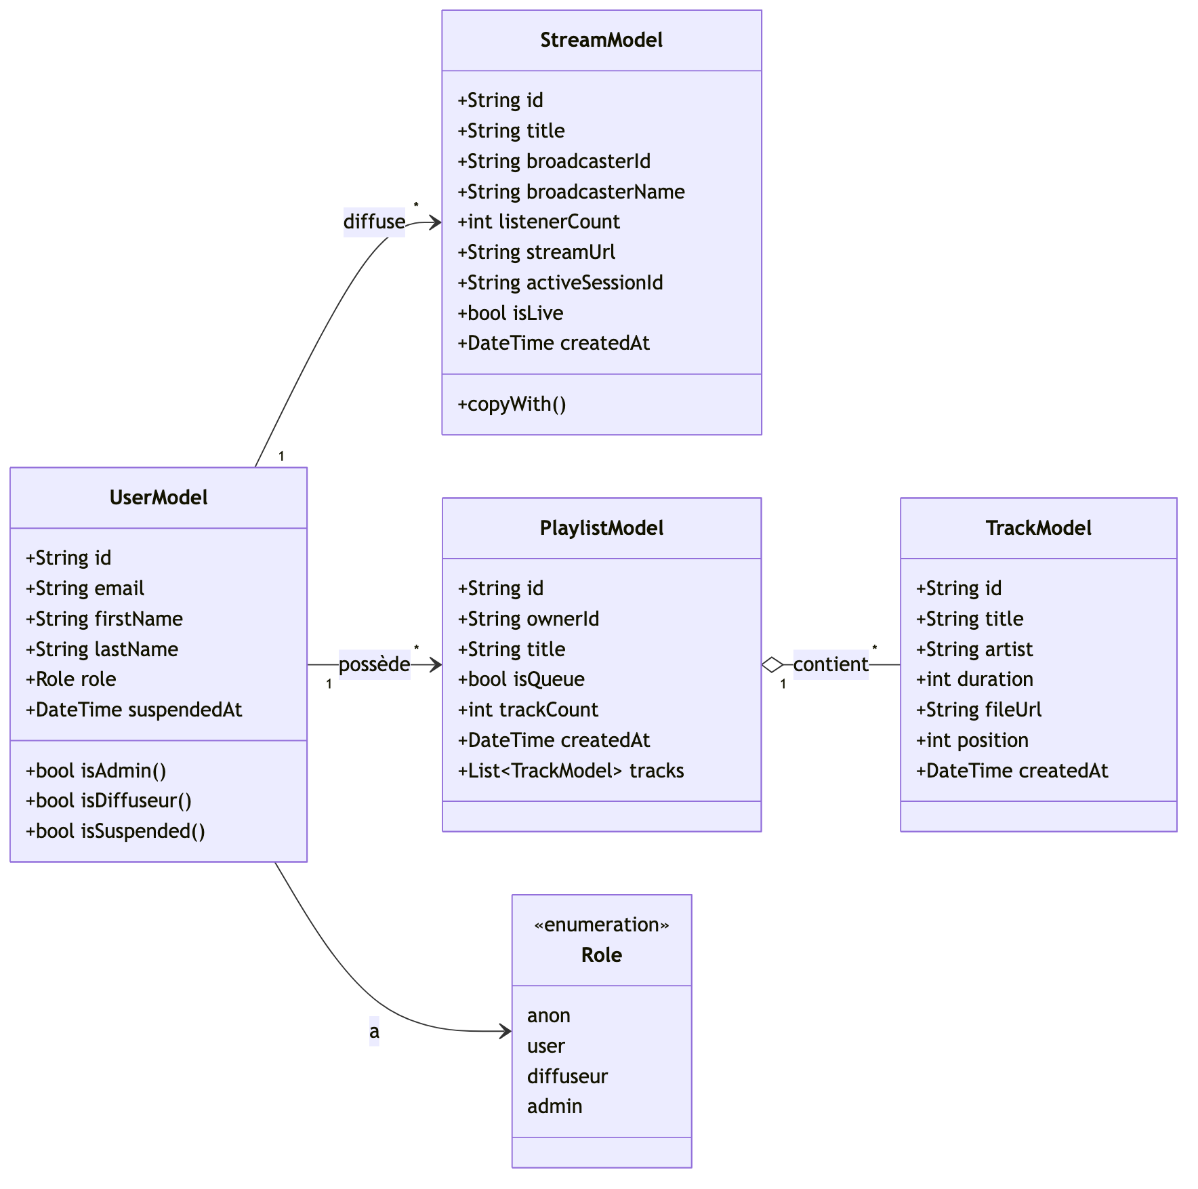
Les modèles Flutter correspondent aux entités retournées par l’API Go. TrackModel est utilisé pour les items de playlist et de favoris, qui référencent des streams depuis la migration 011.

5.2 Diagramme de composants — Architecture globale
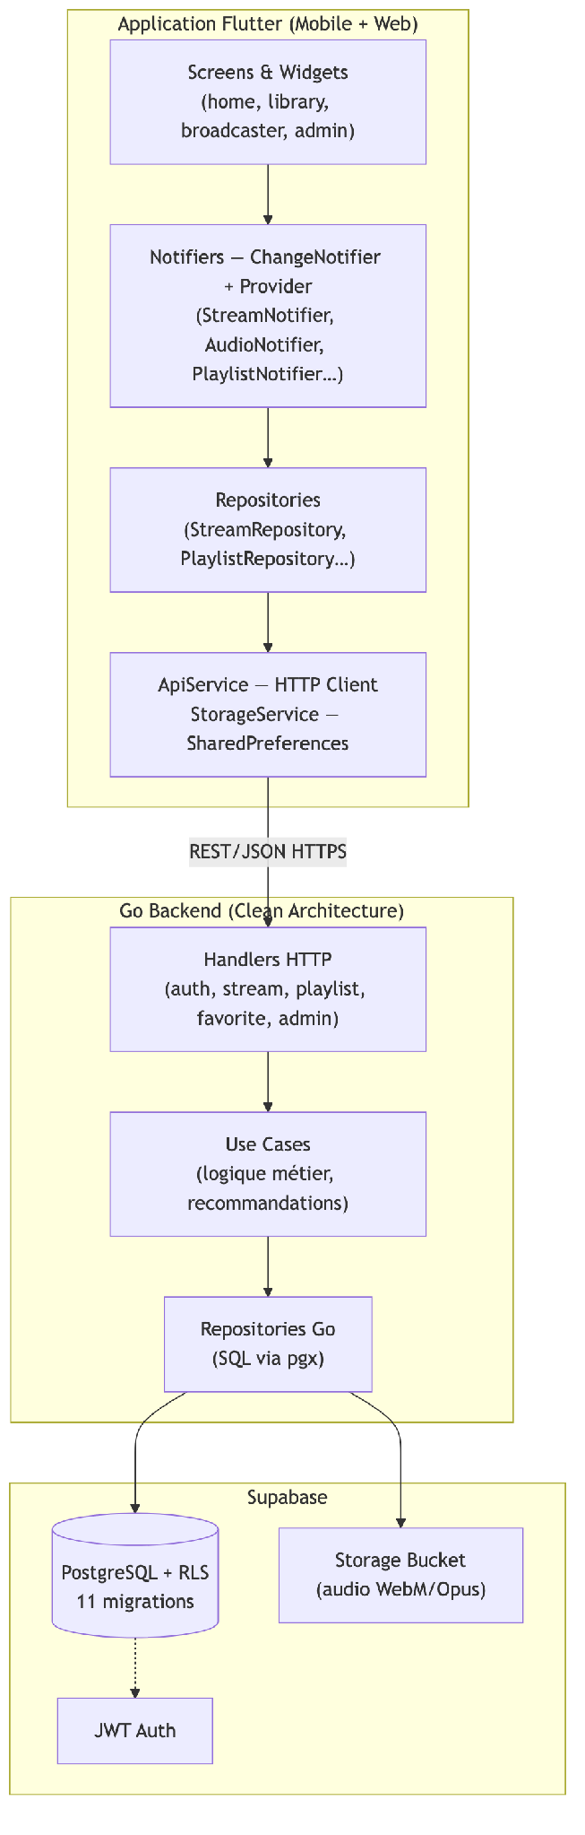
Le backend Go adopte une architecture clean plate : Handlers → Use Cases → Repositories → Entités. L’application Flutter suit le même principe : Widgets → Notifiers (Provider) → Repositories → ApiService.

5.3 Diagramme de séquence — Cycle de vie d’un stream
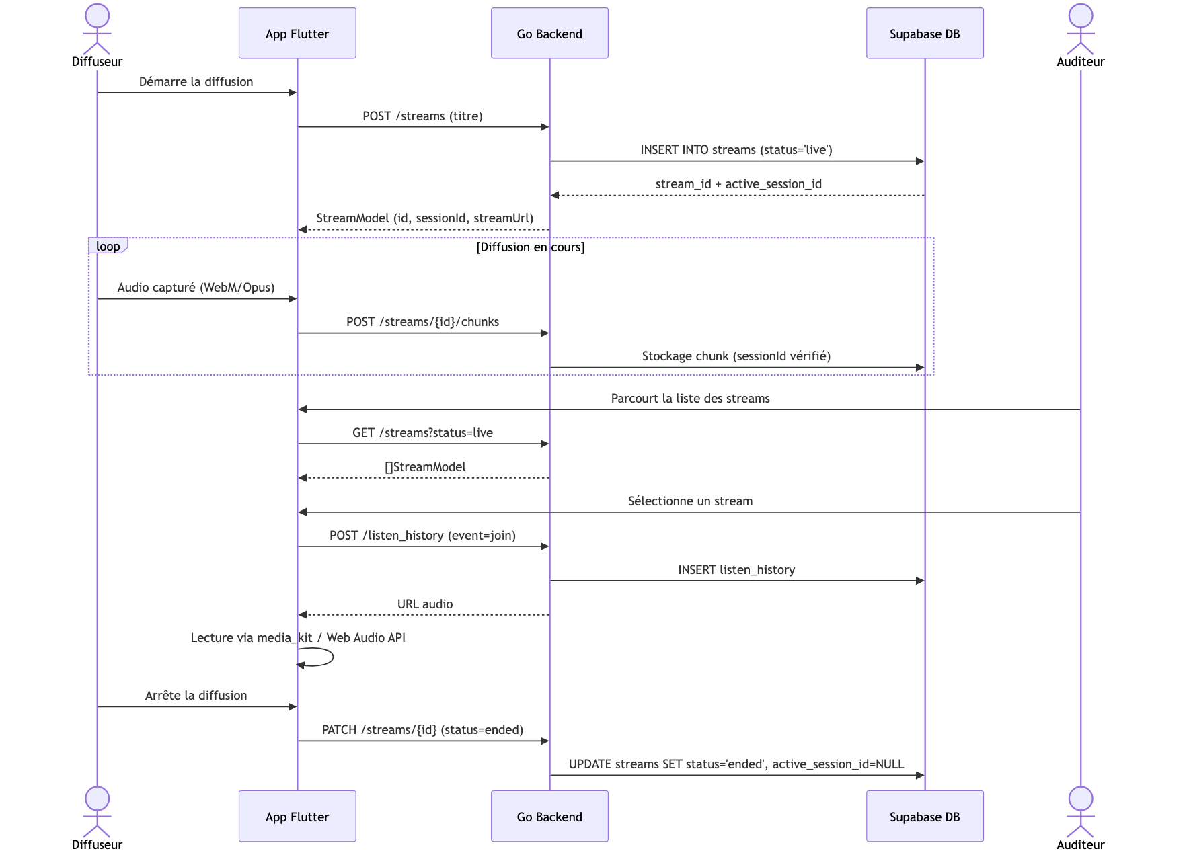
active_session_id est un UUID renouvelé à chaque diffusion : il empêche les chunks d’une session précédente de corrompre la diffusion en cours (migration 010).

5.4 BPMN — Parcours utilisateur : écouter un stream
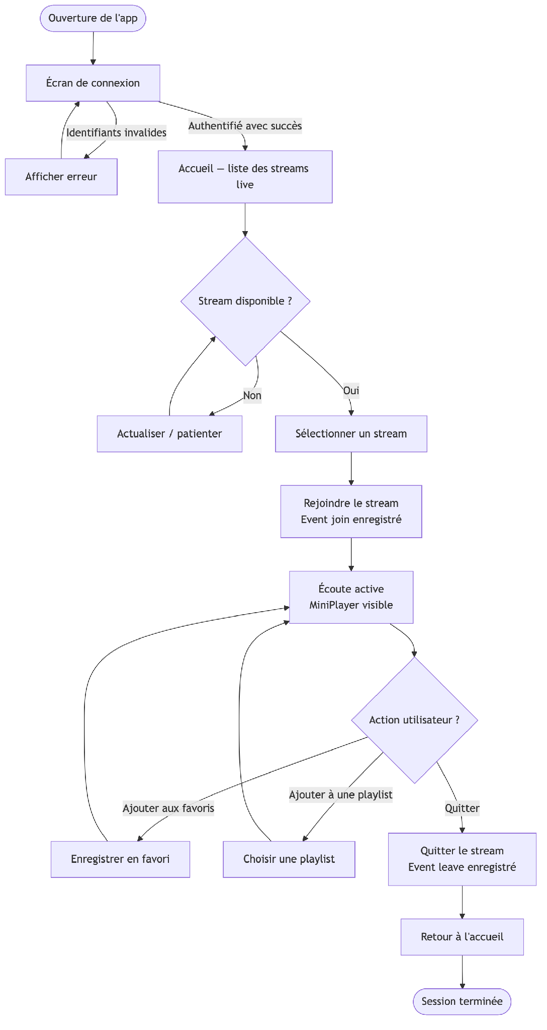
Les événements join et leave sont enregistrés dans listen_history pour alimenter le moteur de recommandations.

6. Schéma de base de données (MCD / MPD)
Base de données PostgreSQL hébergée sur Supabase. Le schéma est défini par 11 migrations appliquées séquentiellement (migrations/001_init.sql → migrations/011_favorites_playlists_reference_streams.sql).

6.1 MCD — Entités et relations
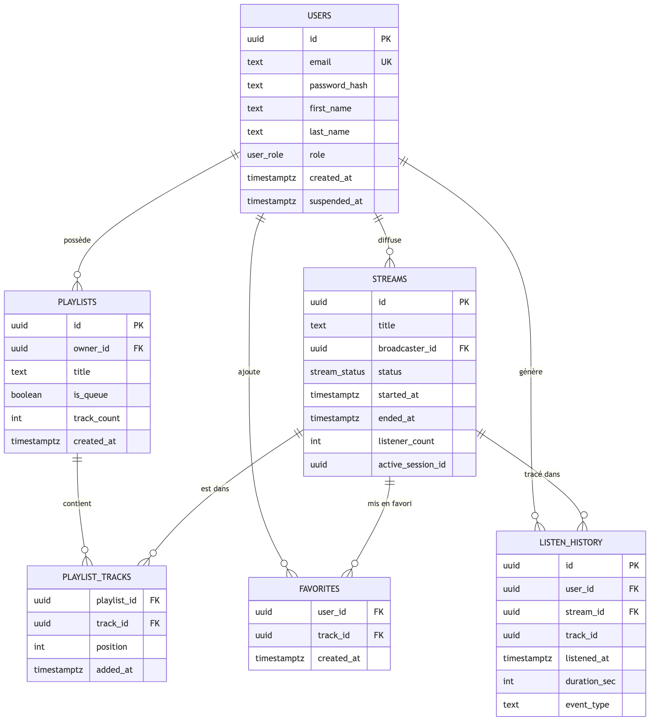
Depuis la migration 011, favorites.track_id et playlist_tracks.track_id référencent streams(id) et non tracks(id) — dans StreamPulse le contenu favori/playlistable est un stream live.

6.2 MPD — Tables et colonnes

Table users — Comptes utilisateurs (RLS activé)
Colonne | Type | Contrainte | Description
id | UUID | PK · DEFAULT gen_random_uuid() | Identifiant unique
email | TEXT | UNIQUE · NOT NULL | Adresse email (identifiant de connexion)
password_hash | TEXT | NOT NULL | Hash bcrypt — jamais exposé via l’API
first_name | TEXT | NOT NULL DEFAULT ’’ | Prénom affiché sur les streams
last_name | TEXT | NOT NULL DEFAULT ’’ | Nom de famille
role | user_role | NOT NULL DEFAULT ‘user’ | ENUM : anon · user · diffuseur · admin
created_at | TIMESTAMPTZ | NOT NULL DEFAULT NOW() | Date de création du compte
suspended_at | TIMESTAMPTZ | NULL | Date de suspension (migration 006) — null = actif

Table streams — Diffusions live (RLS activé)
Colonne | Type | Contrainte | Description
id | UUID | PK | Identifiant du stream (canal réutilisable)
title | TEXT | NOT NULL | Titre de la diffusion
broadcaster_id | UUID | FK → users(id) CASCADE | Diffuseur
status | stream_status | NOT NULL DEFAULT ‘live’ | ENUM : live · ended
started_at | TIMESTAMPTZ | NOT NULL DEFAULT NOW() | Début de la diffusion
ended_at | TIMESTAMPTZ | NULL | Fin de la diffusion
listener_count | INT | NOT NULL DEFAULT 0 | Nombre d’auditeurs en temps réel
active_session_id | UUID | NULL · CHECK cohérence | UUID de session renouvelé à chaque live (migration 010)

Table playlists — Bibliothèques personnelles (RLS activé)
Colonne | Type | Contrainte | Description
id | UUID | PK | Identifiant de la playlist
owner_id | UUID | FK → users(id) CASCADE | Propriétaire
title | TEXT | NOT NULL | Nom de la playlist
is_queue | BOOLEAN | NOT NULL DEFAULT FALSE | true = file de lecture automatique
track_count | INT | NOT NULL DEFAULT 0 | Dénormalisé — maintenu par trigger (migration 005)
created_at | TIMESTAMPTZ | NOT NULL DEFAULT NOW() | Date de création

Table playlist_tracks — Items de playlist
Colonne | Type | Contrainte | Description
playlist_id | UUID | PK · FK → playlists(id) CASCADE | Playlist parente
track_id | UUID | PK · FK → streams(id) CASCADE | Stream ajouté (réf. streams depuis migration 011)
position | INT | NOT NULL | Ordre dans la playlist
added_at | TIMESTAMPTZ | NOT NULL DEFAULT NOW() | Date d’ajout

Table favorites — Streams mis en favori
Colonne | Type | Contrainte | Description
user_id | UUID | PK · FK → users(id) CASCADE | Utilisateur
track_id | UUID | PK · FK → streams(id) CASCADE | Stream mis en favori (réf. streams depuis migration 011)
created_at | TIMESTAMPTZ | NOT NULL DEFAULT NOW() | Date d’ajout aux favoris

Table listen_history — Historique d’écoute (RLS activé)
Colonne | Type | Contrainte | Description
id | UUID | PK · DEFAULT gen_random_uuid() | Clé surrogate (migration 008)
user_id | UUID | FK → users(id) CASCADE | Auditeur
stream_id | UUID | FK → streams(id) SET NULL | Stream écouté
track_id | UUID | NULL | Référence optionnelle à un track
listened_at | TIMESTAMPTZ | NOT NULL DEFAULT NOW() | Horodatage de l’événement
duration_sec | INT | NOT NULL DEFAULT 0 | Durée d’écoute en secondes
event_type | TEXT | CHECK IN (‘join’,‘leave’) | Type d’événement — migration 009

6.3 Notes importantes
Trigger trg_playlist_track_count (migration 005) — Ce trigger PostgreSQL maintient playlists.track_count à jour après chaque INSERT ou DELETE sur playlist_tracks, évitant un COUNT(*) coûteux à chaque lecture de playlist.
Row Level Security — Toutes les tables sensibles ont RLS activé. Chaque utilisateur n’accède qu’à ses propres données. Les streams sont publics en lecture (FOR SELECT USING (TRUE)). Les admins disposent de policies dédiées avec vérification du rôle en base.

7. Protection des données personnelles — RGPD (Ce3.1.4)
StreamPulse collecte uniquement les données strictement nécessaires à son fonctionnement, conformément au Règlement Général sur la Protection des Données (RGPD — UE 2016/679).

7.1 Données collectées, finalités et base légale
Donnée | Finalité | Base légale | Conservation
Email | Identification et authentification du compte | Consentement (inscription) | Jusqu’à suppression du compte
Prénom, nom | Affichage du nom du diffuseur sur les streams | Consentement (inscription) | Jusqu’à suppression du compte
Mot de passe (hash bcrypt) | Authentification sécurisée — jamais stocké en clair | Exécution du contrat | Jusqu’à suppression du compte
Rôle utilisateur | Contrôle d’accès aux fonctionnalités (user / diffuseur / admin) | Intérêt légitime | Jusqu’à suppression du compte
Statut de suspension | Gestion des abus et sécurité de la plateforme | Intérêt légitime | Jusqu’à levée de la suspension
Historique d’écoute | Moteur de recommandation personnalisé | Consentement (action volontaire de rejoindre un stream) | Supprimé en cascade à la suppression du compte
Favoris et playlists | Bibliothèque personnelle de l’utilisateur | Consentement | Supprimé en cascade à la suppression du compte
Métadonnées de diffusion | Titre du stream, nombre d’auditeurs, horodatage | Exécution du contrat | Archivé après la fin du stream

7.2 Recueil du consentement
Inscription — L’utilisateur fournit explicitement son email, prénom, nom et mot de passe. La validation du formulaire constitue un consentement libre, spécifique et éclairé au traitement des données d’identification.
Historique d’écoute — La collecte est déclenchée par l’action volontaire de rejoindre un stream (event join). L’utilisateur peut quitter à tout moment (event leave). Aucun tracking passif n’est effectué.

7.3 Mesures de sécurité technique
- Hachage bcrypt des mots de passe
- Authentification par JWT (tokens signés RS256)
- HTTPS sur toutes les communications
- Row Level Security (RLS) Supabase : chaque utilisateur n’accède qu’à ses propres données
- Suppression en cascade (ON DELETE CASCADE) : la suppression d’un compte efface automatiquement l’historique, les favoris, les playlists et les streams associés
- Accès admin via rôle vérifié en base de données (policy RLS dédiée)
Row Level Security (RLS) — Chaque politique RLS garantit qu’un utilisateur authentifié ne peut lire et modifier que ses propres données, indépendamment des requêtes applicatives. Les administrateurs disposent de policies séparées avec vérification du rôle en base.

7.4 Droits des utilisateurs
Article | Droit | Application dans StreamPulse
Art. 15 | Accès | Données consultables via les écrans Profil et Bibliothèque de l’application
Art. 16 | Rectification | Prénom, nom et mot de passe modifiables depuis les paramètres du compte
Art. 17 | Effacement (droit à l’oubli) | Suppression du compte → suppression en cascade de toutes les données associées
Art. 18 | Limitation | Aucun traitement automatique en arrière-plan sans action explicite de l’utilisateur
Art. 20 | Portabilité | L’API expose les données au format JSON standardisé, exportable à la demande
Art. 21 | Opposition | L’utilisateur peut ne pas rejoindre les streams pour éviter toute collecte d’historique

8. Contraintes techniques, performance et coûts

8.1 Contraintes de performance
Contrainte | Valeur cible | Mesure
Fluidité UI | 60 FPS (p90 fil UI ≤ 16,67 ms) | Test Flutter en mode profile
Capacité streaming | 500 auditeurs simultanés | Benchmark Go hub fan-out
Latence API | p95 < 500 ms | Alerte Prometheus StreamPulseHighLatencyP95
Taux d’erreur | 5xx < 5 % | Alerte Prometheus StreamPulseHigh5xxRate
Drops audio | < 1 % de chunks abandonnés | Alerte StreamPulseAudioDrops
Allocation mémoire | 1 clone 32 Kio par chunk (non proportionnel au nombre d’auditeurs) | pprof Go

8.2 Résultats de benchmark Hub fan-out
Mesure effectuée avec Go 1.25, Windows amd64, Intel Core i7-7660U 2,50 GHz (4 threads) :
go test ./internal/infrastructure/streaming \
-run '^$' -bench '^BenchmarkHubBroadcast$' \
-benchmem -benchtime=2s
Auditeurs | Temps/chunk 32 Kio | Débit logique | Mémoire/op | Allocations/op
10 | 13 774 µs | 23,790 MB/s | 32 768 o | 1
100 | 19 213 µs | 170,548 MB/s | 32 768 o | 1
500 | 43 718 µs | 374,766 MB/s | 32 768 o | 1
Le débit est « logique » : Go compte les octets remis aux 500 channels, pas les octets réellement sortis de la carte réseau. La preuve importante est l’allocation constante : un seul clone immuable de 32 Kio par chunk, et non un clone par auditeur.

8.3 Résultats k6 (charge réelle)
Exécution réelle le 9 août 2026 sur le binaire Go instrumenté local, Windows amd64, Go 1.26.1, k6 2.1.0 :
Palier | Source | CPU p95 (% d’un cœur) | RSS max | Drops | Checks k6 | Requêtes échouées
10 | 127,66 kbit/s | 6,06 % | 35,47 Mio | 0 % | 100 % | 0 %
100 | 128,73 kbit/s | 10,08 % | 42,75 Mio | 0 % | 100 % | 0 %
500 | 129,66 kbit/s | 27,23 % | 74,31 Mio | 0 % | 100 % | 0 %
Les trois paliers satisfont les seuils (0 % de drops, 100 % de checks k6, 0 % d’échecs).

8.4 Budget réseau
Pour un encodage constant à 128 kbit/s :
Auditeurs simultanés | Sortie requise | Données pour 1 h | Données si 24/7 pendant 30 j
10 | 1,28 Mbit/s | 576 Mo | 0,415 To
100 | 12,8 Mbit/s | 5,76 Go | 4,15 To
500 | 64 Mbit/s | 28,8 Go | 20,74 To
Une marge de 30 % est réservée au TLS, aux retransmissions et aux autres services. Avec une interface à 200 Mbit/s, le budget utile est 140 Mbit/s, soit environ 1 093 auditeurs à 128 kbit/s. Cette limite réseau arrive avant la limite du fan-out.

8.5 Comparatif de coût self-hosted
Exemple indicatif en région Paris (prix publics Scaleway, juillet 2026, hors taxes) :
Poste | Hypothèse | Coût mensuel
VM | Scaleway BASIC2-A2C-4G, 2 vCPU, 4 Gio, 200 Mbit/s | 16,79 €
IPv4 flexible | 0,004 €/h × 730 h | 2,92 €
Block Storage 5K | 40 Gio × 0,000130 €/Gio/h × 730 h | 3,80 €
API/Prometheus/Grafana | Conteneurs sur la même VM | inclus compute
Total infrastructure | hors BDD/Supabase, sauvegardes et TVA | 23,51 €
La production utilise Render ; son coût réel doit être relevé dans le dashboard Render.

8.6 Seuils de décision opérationnels
- Drops audio > 1 % pendant 2 min : incident, vérifier clients lents et CPU
- Bande passante > 70 % soutenue : augmenter la capacité avant le palier suivant
- Heap ou goroutines ne revenant pas au niveau de repos : suspicion de fuite
- CPU > 70 % soutenu : profiler avant de scaler
- Une seconde réplique n’est pas sûre sans routage par stream_id (Hub non distribué)

8.7 Sécurité
- Authentification : JWT RS256 (clé privée 4096 bits, jamais commitée).
- Autorisation : middleware RBAC Go vérifiant le rôle à chaque handler protégé.
- Isolation données : Row Level Security Supabase sur toutes les tables sensibles.
- Mots de passe : hachage bcrypt, jamais exposés en clair ni via l’API.
- Transport : HTTPS obligatoire en production, géré par Render.
- Métriques : endpoint /metrics protégé par bearer token.
- Profiling : pprof (/debug/pprof/) désactivé en production.

8.8 Accessibilité
Les widgets interactifs (StreamCard, MiniPlayer, AudioControls) sont annotés avec Semantics Flutter pour la compatibilité avec les lecteurs d’écran (TalkBack, VoiceOver).

9. Infrastructure et déploiement

9.1 Environnements
Environnement | URL | Backend | Base de données
Local | http://localhost:8080 | Docker Compose | Supabase cloud ou local
Production | https://streampulse-api-1jxg.onrender.com | Render Web Service | Supabase cloud

9.2 Pipeline CI/CD (GitHub Actions)
Le workflow .github/workflows/deploy.yml suit cet ordre :
push main
→ tests Go (race detector, couverture)
→ tests Flutter (unit + widget)
→ build Flutter Web
→ vérification contrat OpenAPI
→ build go/Dockerfile (multi-stage distroless)
→ push Docker Hub :<SHA Git>
→ push Docker Hub :latest
→ POST API Render avec docker.io/...:<SHA Git>
→ attendre le statut live
→ résoudre et comparer le digest manifeste Linux/amd64
→ prouver health, endpoint métier public, redirection HTTP et certificat TLS
→ en cas d'échec critique, rollback automatique vers la version précédente
→ prouver Prometheus, Loki et Tempo (sans rollback sur erreur de lecture)
→ publier l'artefact production-evidence-<SHA Git>
Le job Render dépend du job Docker Hub : l’API Render n’est jamais appelée si les tests, le build ou le push échouent.

9.3 Créer le Web Service Render
Dans Render, créer un Web Service à partir d’une image existante :
docker.io/mon-compte/streampulse-api:<sha-git>
Configuration requise :
- Health check : /health
- Auto-deploy Render : désactivé (GitHub Actions déploie le tag SHA exact)
- Une seule instance (Hub audio en mémoire non distribué)
- Région proche de la base PostgreSQL/Supabase

9.4 Variables et secrets
Jamais commitées. Configurées dans GitHub (Secrets/Variables) et Render (Environment) :
Nom | Usage
JWT_PRIVATE_KEY_PATH / JWT_PUBLIC_KEY_PATH | Clés RS256 (Secret Files Render)
SUPABASE_DB_URL | Chaîne de connexion PostgreSQL avec sslmode=require
CORS_ALLOWED_ORIGINS | Origines autorisées (exact match)
METRICS_BEARER_TOKEN | Protection de /metrics
DOCKERHUB_USERNAME / DOCKERHUB_TOKEN | Publication image Docker Hub
RENDER_SERVICE_ID / RENDER_API_KEY | Déploiement et rollback via l’API Render
Génération des clés RS256 :
openssl genrsa -out private.pem 4096
openssl rsa -in private.pem -pubout -out public.pem
Ne jamais committer private.pem ni public.pem.

9.5 HTTPS et domaine
L’URL onrender.com fournie par Render est disponible en HTTPS. Pour un domaine personnalisé : ajouter le domaine dans Render, créer les enregistrements DNS, attendre la validation du certificat, puis mettre à jour CORS_ALLOWED_ORIGINS.
Vérification :
curl --fail --show-error https://streampulse-api.onrender.com/health
curl -I http://streampulse-api.onrender.com/health
Résultats attendus : /health renvoie 200 en HTTPS, et HTTP redirige vers HTTPS.

9.6 Rollback
Chaque version reste disponible sur Docker Hub avec son SHA Git. Le workflow manuel Render rollback proof mémorise la version active, appelle l’API Render de rollback, prouve le digest et TLS, redéploie la version précédente et publie les deux artefacts.

10. Observabilité

10.1 Dashboard Grafana
Dashboard : StreamPulse - RNCP Observability Fichier source : go/infra/grafana/dashboards/streampulse.json
En local, Docker Compose provisionne automatiquement le datasource Prometheus et le dashboard. Dans Grafana Cloud, importer le JSON et créer un datasource Prometheus compatible. Alertes à reprendre depuis go/infra/prometheus/alerts.yml.
Panels métier : - Online users : streampulse_online_users - Active streams : streampulse_active_streams - Total listeners : sum(streampulse_listeners_per_stream) - Stream starts — last hour - Listeners by stream - Audience et streams actifs dans le temps
Panels audio réels : - Audio ingest bitrate / egress bitrate par stream - Dropped audio chunks (backpressure clients lents) - Connected audio publishers / real audio bitrate - Audio health (chunks livrés vs abandonnés)
Panels techniques : - API latency p50 / p95 / p99 - 5xx error rate / Requests per second by status - Slowest API routes p95

10.2 Métriques exposées
L’API expose les métriques Prometheus sur /metrics, protégé par bearer token.
Métrique | Type | Usage
streampulse_online_users | Gauge | Utilisateurs uniques connectés à un stream
streampulse_active_streams | Gauge | Streams live en cours
streampulse_listeners_per_stream{stream_id} | Gauge | Listeners actifs par stream
streampulse_stream_start_total | Counter | Nombre total de streams démarrés
streampulse_listener_disconnect_total | Counter | Nombre total de déconnexions listeners
streampulse_audio_ingest_bytes_total{stream_id} | Counter | Octets reçus du diffuseur
streampulse_audio_egress_bytes_total{stream_id} | Counter | Octets écrits aux auditeurs HTTP
streampulse_audio_dropped_chunks_total{stream_id} | Counter | Chunks abandonnés (clients lents)
streampulse_api_request_duration_seconds | Histogram | Latence HTTP par route/méthode/status

10.3 Alertes Prometheus
Règles dans go/infra/prometheus/alerts.yml :
Alerte | Seuil
StreamPulseHigh5xxRate | Taux 5xx > 5 % pendant 5 minutes
StreamPulseHighLatencyP95 | Latence p95 > 500 ms pendant 5 minutes
StreamPulseDisconnectSpike | Plus de 20 déconnexions listeners/minute pendant 5 min
StreamPulseAudioDrops | Plus de 1 % de chunks audio abandonnés pendant 2 minutes
StreamPulsePublisherWithoutListeners | Source connectée sans auditeur pendant 10 minutes

10.4 Collecte en production (Render + Grafana Cloud)
Le Web Service API exporte directement les métriques et les traces en OTLP vers Grafana Cloud (OTEL_EXPORTER_OTLP_ENDPOINT, OTEL_EXPORTER_OTLP_PROTOCOL=http/protobuf). Les logs partent directement vers Loki. /metrics reste disponible pour la stack locale.

11. Cycle de vie du streaming audio

11.1 Routes et protocole
Le plan de données audio utilise HTTP derrière le reverse proxy HTTPS Render :
Route | Rôle
POST /api/v1/streams/:id/push | Reçoit les blobs WebM/Opus de MediaRecorder (4 Mio max/blob)
PUT /api/v1/streams/:id/audio | Corps continu pour FFmpeg et producteurs non-Web
GET /api/v1/streams/:id/audio/ws | Envoie à Flutter Web les octets WebM ordonnés via WebSocket
GET /api/v1/streams/:id/audio | Flux HTTP public de secours
GET /api/v1/streams/:id/listen | Variante authentifiée non-Web

11.2 Live réutilisable et sessions isolées
La ligne streams représente un live persistant que son diffuseur peut reprendre avec le même identifiant. L’active_session_id est renouvelé à chaque création ou reprise, ce qui isole chaque session audio.
Un chunk retardé qui avait déjà passé le contrôle BDD ne peut pas rouvrir le flux après un arrêt. Un Stop retardé d’un ancien onglet ne peut pas arrêter une reprise.

11.3 Propagation de l’annulation
Événement | Effet
Auditeur ferme la connexion | Request.Context() annulé, client retiré du Hub, channel fermé, leave BDD exécuté avec contexte détaché borné
Diffuseur ferme le corps PUT | EOF ferme le publisher et observe la durée de session
Diffuseur Web arrête | Dernier blob vidé, /stop ferme le publisher chunké et tous les auditeurs
Stream arrêté | Hub.CloseStream annule l’ingestion et ferme tous les channels auditeurs
SIGINT/SIGTERM | Contexte racine annulé, Hub fermé avant http.Server.Shutdown
Client lent | Son channel borné ne bloque jamais le diffuseur ; connexion fermée et reconstruite
BDD lente après déconnexion | Leave avec timeout de 3 s — ne retient pas la connexion audio

11.4 Matrice des limites
Variable | Défaut | Protection
HTTP_READ_HEADER_TIMEOUT | 10 s | Slowloris sur les en-têtes
HTTP_IDLE_TIMEOUT | 60 s | Connexions keep-alive HTTP inactives
STREAM_MAX_DURATION | 6 h | Ingestion infinie ou oubliée
STREAM_IDLE_TIMEOUT | 30 s | Diffuseur silencieux
STREAM_WRITE_TIMEOUT | 10 s | Socket auditeur bloqué
STREAM_MAX_INGEST_BYTES | 8 Gio | Volume maximal par requête d’ingestion
STREAM_CHUNK_SIZE | 32 Kio | Allocation de lecture bornée
STREAM_CLIENT_BUFFER | 64 chunks | Mémoire et backpressure bornées par client
SHUTDOWN_TIMEOUT | 30 s | Durée maximale d’arrêt gracieux

11.5 Limites connues
Le Hub est en mémoire : une réplique API ne partage pas ses publishers avec une autre. En production mono-nœud, c’est cohérent et simple. Un déploiement multi-répliques exigera une affinité stream_id ou un bus média externe (NATS/Redis Streams, WebRTC SFU).

12. Plan de formation utilisateurs

12.1 Publics concernés
Rôle | Besoin principal | Fonctionnalités utilisées
Auditeur | Écouter des streams en direct et gérer sa bibliothèque | Accueil, lecteur audio, inscription, connexion, playlists, favoris
Diffuseur | Créer et animer des lives audio | Studio, création de stream, démarrage, arrêt, reprise, suppression
Administrateur | Gérer les comptes et suivre les statistiques | Liste utilisateurs, rôles, suspension, réactivation, statistiques

12.2 Organisation de la formation
La formation est prévue sur 1 h 30. Elle peut être réalisée en présentiel ou en visioconférence avec partage d’écran.
Séquence | Durée | Participants | Objectif
Présentation générale | 10 min | Tous | Comprendre le rôle de StreamPulse et les règles de sécurité
Parcours auditeur | 25 min | Auditeurs, diffuseurs, admin | S’inscrire, se connecter, écouter, gérer playlists et favoris
Parcours diffuseur | 25 min | Diffuseurs, admin | Créer, démarrer, diffuser, arrêter et reprendre un live
Parcours admin | 20 min | Admin | Gérer les utilisateurs, rôles, suspensions et statistiques
Questions et validation | 10 min | Tous | Vérifier l’autonomie des utilisateurs

12.3 Guide auditeur
Se créer un compte — Ouvrir StreamPulse, cliquer sur Inscription, choisir le rôle Auditeur, renseigner prénom, nom, email et mot de passe, valider.
Écouter un stream — Depuis l’accueil, repérer un stream marqué LIVE, cliquer sur le bouton de lecture, utiliser le lecteur pour mettre en pause ou arrêter l’écoute.
Gérer sa bibliothèque — Aller dans Ma Bibliothèque, ouvrir l’onglet Playlists ou Favoris, créer, renommer, ajouter ou supprimer des éléments.

12.4 Guide diffuseur
Accéder au studio — Se connecter avec un compte Diffuseur, ouvrir l’onglet Studio, vérifier que l’écran Mon Studio est visible.
Créer et démarrer un live — Saisir un titre, cliquer sur Démarrer le live, autoriser l’accès au micro, vérifier que l’état passe à EN DIRECT.
Bonnes pratiques — Garder l’onglet ouvert pendant la diffusion, ne pas écouter le live sur le même appareil sans casque, prévenir les auditeurs avant d’arrêter.
Arrêter et reprendre — Arrêter le stream met fin à la session audio. Continuer ce live relance une nouvelle session sur le même canal. Supprimer ce live est définitif.

12.5 Guide administrateur
Lister et contrôler les utilisateurs — Ouvrir Administration > Utilisateurs, vérifier email, nom, rôle et statut de chaque compte.
Changer un rôle — Menu utilisateur → Changer le rôle → choisir Auditeur, Diffuseur ou Administrateur → confirmer. Attribuer le rôle admin uniquement à une personne autorisée.
Suspendre ou réactiver — Suspendre bloque l’accès (badge Suspendu affiché). Réactiver rend l’accès. Un compte suspendu ne peut plus se connecter.

12.6 Support et dépannage
Problème | Cause probable | Action recommandée
Connexion refusée | Email ou mot de passe incorrect | Vérifier les identifiants
Accès interdit | Rôle insuffisant | Demander le bon rôle à un administrateur
Aucun stream visible | Aucun live actif | Rafraîchir l’accueil
Micro non disponible | Permission navigateur refusée | Autoriser le micro dans les paramètres
Coupure audio | Réseau instable ou live arrêté | Vérifier la connexion, relancer la lecture

12.7 Exercices de validation
Rôle | Exercice | Critère de réussite
Auditeur | Créer un compte, se connecter, écouter un live, créer une playlist | Parcours réalisé sans aide
Diffuseur | Créer un live, autoriser le micro, arrêter puis reprendre le live | Le live passe bien de HORS LIGNE à EN DIRECT
Administrateur | Changer un rôle, suspendre puis réactiver un compte de test | Badges et droits changent conformément à l’action

13. Runbook — Environnement local

13.1 Prérequis
- Go 1.26+
- Docker Desktop ou Docker Engine avec Compose
- OpenSSL
- URL PostgreSQL/Supabase accessible pour SUPABASE_DB_URL

13.2 Bootstrap
macOS/Linux :
cp .env.example .env
mkdir -p secrets
openssl genrsa -out secrets/private.pem 4096
openssl rsa -in secrets/private.pem -pubout -out secrets/public.pem
openssl rand -hex 32 > secrets/metrics_bearer_token
Windows PowerShell :
Copy-Item .env.example .env
New-Item -ItemType Directory -Force secrets
openssl genrsa -out secrets/private.pem 4096
openssl rsa -in secrets/private.pem -pubout -out secrets/public.pem
[guid]::NewGuid().ToString("N") | Set-Content -NoNewline secrets/metrics_bearer_token
Mettre à jour .env avec l’URL de base de données locale et les origines CORS.

13.3 Démarrer la stack
docker compose up -d --build
docker compose ps
Services disponibles :
Service | URL
API | http://localhost:8080
Prometheus | http://localhost:9090
Grafana | http://localhost:3000
pprof (loopback) | http://127.0.0.1:6060/debug/pprof/

13.4 Vérification santé et métriques
curl http://localhost:8080/health
token="$(cat secrets/metrics_bearer_token)"
curl -H "Authorization: Bearer ${token}" http://localhost:8080/metrics
Résultats attendus : /health retourne 200, /metrics sans token retourne 401, avec token retourne le texte Prometheus.

13.5 Tests et couverture
cd go
go test ./... -race -coverprofile=../coverage.out -covermode=atomic
go tool cover -func=../coverage.out

13.6 Smoke test audio
ffmpeg -re -stream_loop -1 -i sample.mp3 -codec copy -f mp3 - \
| curl --no-buffer -X PUT \
-H "Authorization: Bearer $BROADCASTER_TOKEN" \
-H "Content-Type: audio/mpeg" \
--data-binary @- \
"http://localhost:8080/api/v1/streams/$STREAM_ID/audio"
Arrêter le stream, fermer les clients ou stopper Compose doit ramener les gauges audio à zéro.

14. Plan de recette
Le plan de recette complet est dans docs/plan-de-recette.xlsx.
Scénarios couverts :
Scénario | Critère de succès
Inscription et connexion | JWT retourné, redirection vers l’accueil
Diffusion live (web) | Auditeur reçoit le flux audio en moins de 2 s
Diffusion live (mobile iOS / Android) | Même résultat depuis l’app native
Écoute simultanée (500 auditeurs simulés) | 0 % de drops, p95 HTTP < 500 ms
Ajout aux favoris / playlist | Persistence après rechargement de la page
Recommandations | Streams suggérés différents après enrichissement de l’historique
Suspension de compte | Connexion impossible après suspension admin
Suppression de compte | Cascade vérifiée : historique, favoris, playlists effacés
Fluidité interface | p90 fil UI ≤ 16,67 ms mesuré en mode profile
Rollback déploiement | API répond en moins de 30 s après rollback Render

15. Documentation associée
Document | Contenu
doc-rgpd.md | Données collectées, consentement, droits RGPD (Ce3.1.4) — intégré section 7
doc-uml-bpmn.md | Diagrammes de classes, composants, séquence, BPMN (Ce3.6.1) — intégré section 5
doc-mcd-mpd.md | Schéma de base de données MCD / MPD — intégré section 6
performance-couts.md | Benchmarks, capacité et modèle de coûts — intégré section 8
observability-rncp.md | Dashboard Grafana, métriques et alertes — intégré section 10
streaming-lifecycle.md | Cycle de vie du protocole audio — intégré section 11
plan-de-formation-utilisateurs.md | Guide de prise en main par rôle — intégré section 12
deploiement-https.md | Pipeline CI/CD et configuration Render — intégré section 9
runbook-local.md | Démarrage de l’environnement local — intégré section 13
plan-de-recette.xlsx | Scénarios de test et critères d’acceptation
go/docs/adr/ | 8 ADR — décisions architecturales majeures

